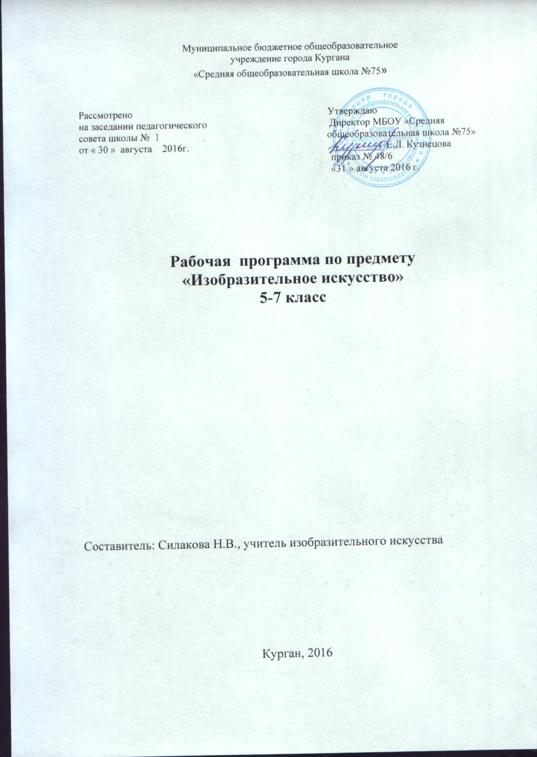ПОЯСНИТЕЛЬНАЯ ЗАПИСКА
Статус документа
Рабочая программа по изобразительному искусству для 7 классов составлена на основе Федерального компонента государственного стандарта основного общего образования. Федеральный базисный учебный план для общеобразовательных учреждений РФ отводит 105 ч для обязательного изучения изобразительного искусства на базовом уровне в 5-7 классах, из расчета 1 ч в неделю. Программа конкретизирует содержание предметных тем, предлагает распределение предметных часов по разделам курса, последовательность изучения тем и разделов с учетом межпредметных и внутрипредметных связей, логики учебного процесса, возрастных особенностей учащихся. Реализация программы обеспечивается нормативными документами:
✓ Федеральным компонентом государственного стандарта общего образования (приказ МО РФ от 05.03.2004 №1089) и Федеральным БУП для общеобразовательных учреждений РФ (приказ МО РФ от 09.03.2004 №1312);
✓ Учебным планом МБОУ «СОШ №75» на 2014-2015учебный год.
✓ учебниками (включенными в Федеральный перечень):
• Питерских Л.А., Неменский Б.М. Изобразительное искусство в жизни человека. Дизайн и конструирование. Учебник для 7,8 классов - М.: Просвещение, 2010.
Место и роль учебного курса изобразительного искусства в овладении обучающимися требований к уровню подготовки обучающихся в соответствии с федеральными государственными образовательными стандартами.
Изучение изобразительного искусства направлено на достижение следующих целей:
- развитию художественно-творческих способностей учащихся, образного и ассоциативного мышления, фантазии, зрительно-образной памяти, эмоционально-эстетического восприятия действительности;
- воспитанию культуры восприятия произведений изобразительного, декоративно-прикладного искусства, архитектуры и дизайна;
- освоению знаний об изобразительном искусстве как способе эмоционально-практического освоения окружающего мира; о выразительных средствах и социальных функциях живописи, графики, декоративно-прикладного искусства, скульптуры, дизайна, архитектуры; знакомство с образным языком изобразительных (пластических) искусств на основе творческого опыта;
- овладению умениями и навыками художественной деятельности, разнообразными формами изображения на плоскости и в объеме (с натуры, по памяти, представлению, воображению);
- формированию устойчивого интереса к изобразительному искусству, способности воспринимать его исторические и национальные особенности.
Задачи:
• формировать художественную компетентность зрителя
• развивать способность сопереживать и нравственно-эстетическую отзывчивость на прекрасное в жизни и искусстве
• формировать художественную культуры учащихся, знакомить с историей культуры.

VI и VII классы посвящены изучению собственно изобразительного искусства. Здесь формируются основы грамотности художественного изображения (рисунок и живопись), понимание основ изобразительного языка. Изучая язык искусства, мы сталкиваемся с его бесконечной изменчивостью в истории искусства. В свою очередь, изучая изменения языка искусства, изменения как будто бы внешние, мы на самом деле проникаем в сложные духовные процессы, происходящие в обществе и его культуре.
Искусство обостряет способность чувствовать, сопереживать, входить в чужие миры, учит живому ощущению жизни, дает возможность проникнуть в иной человеческий опыт и этим преображает жизнь собственную. Понимание искусства — это большая работа, требующая и знаний, и умений. Поэтому роль собственно изобразительных искусств в жизни общества и человека можно сравнить с ролью фундаментальных наук по отношению к прикладным.
Отличительная особенность данной рабочей программы от примерной это количество часов в год 34 вместо 35 так как учебный план школы предполагает 34 учебных недели. Программа определяет распределение учебных часов на изучение тем и разделов учебного предмета с учетом межпредметных и внутри предметных связей, логики учебного процесса, возрастных особенностей учащихся, определяют минимальный набор видов художественно-творческой деятельности учащихся.
Основные межпредметные связи осуществляются с уроками музыки и литературы, при прохождении отдельных тем используются межпредметные связи с биологией (строение растений, животных, пластическая анатомия человека, связи в природе), историей (образ эпохи и стиль в искусстве, выдающиеся события истории - исторический жанр в искусстве), математикой (геометрия), физикой (оптика), технологией (технологии художественной обработки материалов), информатикой (компьютерная графика).
Художественно-творческая деятельность учащихся представлена рисованием с натуры натюрморта, деревьев, архитектуры, фигуры человека; рисованием по памяти животных; рисованием по представлению иллюстраций к музыкальным и литературным произведениям, тематическими композициями (графическими, живописными, декоративными), плоским и объемным изображением формы предметов; художественным конструированием посуды, архитектуры, игрушек; конструктивным анализом произведений изобразительного искусства.
Основная форма организации учебного процесса - классно-урочная:
урок ознакомления с новым материалом, урок закрепления изученного, урок применения знаний и умений, урок обобщения и систематизации знаний, урок проверки и коррекции знаний и умений, комбинированный урок, урок-лекция, урок-экскурсия, урок-соревнование, урок с дидактической игрой, урок-праздник, видеоурок.

.

ТРЕБОВАНИЯ К УРОВНЮ УСВОЕНИЯ ПРЕДМЕТА
В результате изучения изобразительного искусства ученик должен
Знать
- основные виды и жанры изобразительных (пластических) искусств;
- основы изобразительной грамоты (цвет, тон, колорит, пропорции, светотень, перспектива, пространство, объем, ритм, композиция);
- выдающихся представителей русского и зарубежного искусства и их основные произведения;
- наиболее крупные художественные музеи России и мира;
- значение изобразительного искусства в художественной культуре;

Уметь
- применять художественные материалы (гуашь, акварель, тушь, природные и подручные материалы) и выразительные средства изобразительных (пластических) искусств в творческой деятельности;
- анализировать содержание, образный язык произведений разных видов и жанров изобразительного искусства и определять средства художественной выразительности (линия, цвет, тон, объем, светотень, перспектива, композиция);
- ориентироваться в основных явлениях русского и мирового искусства, узнавать изученные произведения;

УЧЕБНО-ТЕМАТИЧЕСКИЙ ПЛАН

№ | Тема | Кол-во часов | практические | уроки контроля
1 | Изобразительное искусство, его виды и жанры | 18 | 15 | 3
2 | Язык изобразительного искусства и художественный образ | 7 | 6 | 1
3 | Тема, сюжет и содержание в изобразительном искусстве | 9 | 7 | 2
 |  | 34 | 28 | 6

СОДЕРЖАНИЕ УЧЕБНОГО КУРСА
1. Изобразительное искусство, его виды и жанры (18)
В результате изучения изобразительного искусства ученик должен
Знать
- основные виды и жанры изобразительных (пластических) искусств;
- основы изобразительной грамоты (цвет, тон, колорит, пропорции, светотень, перспектива, пространство, объем, ритм, композиция);
- выдающихся представителей русского и зарубежного искусства и их основные произведения;
- наиболее крупные художественные музеи России и мира;
- значение изобразительного искусства в художественной культуре;

Уметь
- применять художественные материалы (гуашь, акварель, тушь, природные и подручные материалы) и выразительные средства изобразительных (пластических) искусств в творческой деятельности;
- анализировать содержание, образный язык произведений разных видов и жанров изобразительного искусства и определять средства художественной выразительности (линия, цвет, тон, объем, светотень, перспектива, композиция);
- ориентироваться в основных явлениях русского и мирового искусства, узнавать изученные произведения;

Содержание учебного материала
Изобразительное искусство как способ познания, общения и эмоционально-образного отражения окружающего мира, мыслей и чувства человека. Искусство как эмоциональный опыт человечества. Роль архитектуры и дизайна в жизни человека и общества Создание иллюстраций к литературным произведениям, эскизов и моделей одежды. Виды дизайна. Развитие дизайна и его значение в жизни современного общества Создание эскизов мебели, транспорта. Проектирование обложки книги, рекламы, визитной карточки, экслибриса, товарного знака, разворота журнала. сайта. Использование коллажных техник, бумажной пластики и других доступных художественных материалов. Виды архитектуры. Изображение архитектурных сооружений. Изображение интерьера. Посещение музеев изобразительного искусства. Выполнение набросков, эскизов, учебных и творческих работ с натуры, в разных художественных техниках. Работа на пленере.

2. Язык изобразительного искусства и художественный образ (7ч).
В результате изучения изобразительного искусства ученик должен
Знать
- основные виды и жанры изобразительных (пластических) искусств;
- основы изобразительной грамоты (цвет, тон, колорит, пропорции, светотень, перспектива, пространство, объем, ритм, композиция);
- выдающихся представителей русского и зарубежного искусства и их основные произведения;
- наиболее крупные художественные музеи России и мира;
- значение изобразительного искусства в художественной культуре;

Уметь
- применять художественные материалы (гуашь, акварель, тушь, природные и подручные материалы) и выразительные средства изобразительных (пластических) искусств в творческой деятельности;
- анализировать содержание, образный язык произведений разных видов и жанров изобразительного искусства и определять средства художественной выразительности (линия, цвет, тон, объем, светотень, перспектива, композиция);
- ориентироваться в основных явлениях русского и мирового искусства, узнавать изученные произведения;

Содержание учебного материала
Создание композиции на плоскости и в пространстве. Построение пространства плановость. Навыки плоского и объемного изображения формы предмета, моделировка светотенью и цветом. Самоанализ работ.

3. Тема, сюжет и содержание в изобразительном искусстве (12 ч).
В результате изучения изобразительного искусства ученик должен
Знать
- основные виды и жанры изобразительных (пластических) искусств;
- основы изобразительной грамоты (цвет, тон, колорит, пропорции, светотень, перспектива, пространство, объем, ритм, композиция);
- выдающихся представителей русского и зарубежного искусства и их основные произведения;
- наиболее крупные художественные музеи России и мира;
- значение изобразительного искусства в художественной культуре;

Уметь
- применять художественные материалы (гуашь, акварель, тушь, природные и подручные материалы) и выразительные средства изобразительных (пластических) искусств в творческой деятельности;
- анализировать содержание, образный язык произведений разных видов и жанров изобразительного искусства и определять средства художественной выразительности (линия, цвет, тон, объем, светотень, перспектива, композиция);
- ориентироваться в основных явлениях русского и мирового искусства, узнавать изученные произведения;

Содержание учебного материала
Стили и направления в русском изобразительном искусстве и архитектуре нового времени барокко и классицизм Стили и направления в русском изобразительном искусстве и архитектуре нового времени реализм и символизм Стили и направления в русском изобразительном искусстве и архитектуре нового времени модерн. Традиции и новаторство в искусстве. Представление о художественных направлениях в искусстве XX вв авангард Знакомство с произведениями выдающихся русских мастеров архитектуры В.В.Растрелли, Э.-М.Фальконе, В.И.Баженов. Знакомство с основными этапами развития зарубежного искусства (виды, жанры, стили). Синтез изобразительных искусств и архитектуры Знакомство с произведениями наиболее ярких представителей зарубежной архитектуры, выявление своеобразия их творчества. Ш.Э. ле Корбюзье Традиции и новаторство в искусстве. Представление о художественных направлениях в искусстве XX вв сюрреализм и проявления постмодернизма . Понимание смысла деятельности художника в современном мире Развитие дизайна и его значение в жизни современного общества. Вкус и мода

КОНТРОЛЬ УРОВНЯ ОБУЧЕННОСТИ
№ п/п | Тема | Литература
1 | Изобразительное искусство, его виды и жанры . | Контрольно-измерительные материалы «Изобразительное искусство» 5-8 классы / Сост. Н.Ю. Ельченко: Институт повышения квалификации и переподготовки работников образования Курганской области. – Курган, 2009. –
2 | Язык изобразительного искусства и художественный образ | Контрольно-измерительные материалы «Изобразительное искусство» 5-8 классы / Сост. Н.Ю. Ельченко: Институт повышения квалификации и переподготовки работников образования Курганской области. – Курган, 2009. –
3 | 3. Тема, сюжет и содержание в изобразительном искусстве | Контрольно-измерительные материалы «Изобразительное искусство» 5-8 классы / Сост. Н.Ю. Ельченко: Институт повышения квалификации и переподготовки работников образования Курганской области. – Курган, 2009. –

ПЕРЕЧЕНЬ ЛИТЕРАТУРЫ И СРЕДСТВ ОБУЧЕНИЯ

Для учителя
1. Ельченко Н.Ю., Бобкова Л.Г. разработка рабочей программы по учебному предмету «Изобразительное искусство» методические рекомендации для учителей изобразительного искусства / ИПКиПРО Курганской области.-Курган, 2006.~48с.
2. Ельченко Н.Ю. Оценочная деятельность на уроках изобразительного искусства / / ИПКиПРО Курганской области.-Курган, 2007.-40с.
3. Неменский Б.М. Изобразительное искусство и художественный труд 1-9 классы / Москва, «Просвещение», 2007,-141с.
4. Региональный компонент в преподавании изобразительного искусства: Методическое пособие / Институт повышения квалификации и переподготовки работников образования Курганской области. –Курган, 2006.
5. Сокольникова Н.М. Изобразительное искусство и методика его
преподавания в начальной школе. Учебн. пособие для студ. высш. лед. учеб, заведений. - 2-е изд., центр «Академия», 2002. - 368 с.
6. Федеральный компонент государственного стандарта обшего образования по изобразительному искусству / ИПКиПРО Курганской области. - Курган, 2004. - 24 с.

Для обучающихся
- Большаков М. В. Декор и орнамент в книге / М. В. Большаков. — М., 1990.
- Велев П. Города будущего / П. Велев. — М., 1985.
- Власов В. Г. Архитектура: словарь терминов / В. Г. Власов. -М., 2004.
- Власов В. Г. Стили в искусстве (архитектура, графика, декоративно-прикладное искусство, живопись, скульптура): Словарь / В. Г. Власов. - СПб, 1998.
- История мирового искусства. — М., 1998.
- История страны в плакате. XX век / сост. Н. И. Бабурина. - М., 1993.
- Капр А. Эстетика искусства шрифта / А. Капр. - М., 1979.
- Кильпе Т. Л. Основы архитектуры / Т. Л. Кильпе. — М., 2002.
- Классицизм и романтизм: архитектура. Скульптура. Живопись. Рисунок. 1750—1848 / под ред. Р. Томана. - Копеплапп, 2001.
- Кон Винер. История стилей в изобразительном искусстве / Кон Винер. — М„ 1998.

Цифровые образовательные ресурсы (ЦОР), необходимые для преподавания курса, программное и методическое обеспечение
1. Презентации курсовых работ (из опыта работы ЦНХО г. Москва).
- Буквица – особый вид книжной графики.
- Жизнь и творчество К.П. Брюллова.
- Голос улиц. Виды граффити.
- Искусство и православие.
2. Презентации:
- Цвет. Основы цветоведения.
- Пропорции и строение фигуры человека.
- Портрет.
- Архитектура.
- Пропорции лица – портрет.
- Виды, жанры, стили изобразительного искусства.
- Особенности и художественная выразительность различных техник в графике.

